
SISTEM NETT ZERO ENERGY BUILDING PADA RUSUNAWA

Anisa Yusita Pratama¹⁾, Rudy Trisno²⁾

¹⁾Program Studi S1 Arsitektur, Fakultas Teknik, Universitas Tarumanagara, anisayusita@gmail.com

²⁾ Program Studi S1 Arsitektur, Fakultas Teknik, Universitas Tarumanagara, rudyt@ft.untar.ac.id

Masuk: 03-07-2021, revisi: dd-mm-yyyy, diterima untuk diterbitkan: dd-mm-yyyy

Abstrak
Setiap tahun terjadi peningkatan jumlah penduduk di Kota Jakarta hal ini mengakibatkan penggunaan lahan untuk bangunan semakin meningkat karena terjadi peningkatan kebutuhan ruang kota. Tingginya laju pertumbuhan penduduk menimbulkan kebutuhan lahan permukiman yang sangat besar. Hal ini tidak seimbang dengan luas lahan yang dimiliki Jakarta. Dengan keterbatasan ini memicu dan mengakibatkan banyaknya hunian semi permanen di pusat kota dan sebagian membentuk hunian kumuh di beberapa tempat. Selain itu, dengan terjadinya pandemi Covid-19 mempengaruhi kebiasaan baru pada manusia yang membuat masyarakat lebih peka terhadap faktor kesehatan sebagai respons atas kondisi pandemi yang cenderung merubah gaya hidup baru di kalangan masyarakat. Salah satunya yaitu terdapat fenomena baru yang terjadi di masyarakat kota seperti banyaknya yang bercocok tanam di hunian, untuk memiliki rumah yang sehat. Proyek ini bertujuan untuk memenuhi kriteria rumah atau pemukiman yang sehat untuk penghuni dan sekitarnya serta dapat mengakomodasi kebutuhan baru di masyarakat khususnya msyarakat mbr. Metode yang digunakan yaitu dengan mempelajari teori beyond ecology dan net zero building, menganalisis dari beberapa studi kasus.Kesimpulan akhirnya adalah proyek ini dimaksudkan untuk menjadi hunian vertikal yang sehat, nyaman dan aman di lahan yang terbatas..

kata kunci: rusunawa; nzeb; edge; building

Abstract
Every year there is an increase in the population in the city of Jakarta, this results in the use of land for buildings increasing due to an increase in the need for urban space. The high rate of population growth raises the need for very large residential land. This is not balanced with the land area owned by Jakarta. With these limitations trigger and result in many semi- permanent housing in the city center and some form slums in some places. In addition, with the Covid-19 pandemic affecting new habits in humans that make people more sensitive to health factors in response to pandemic conditions that tend to change new lifestyles among the community. One of them is that there is a new phenomenon that occurs in urban communities, such as many who cultivate crops in their homes, to have a healthy home. This project aims to meet the criteria for a healthy house or settlement for residents and their surroundings and can accommodate new needs in the community, especially the low-income community. The method used is by studying the theory of beyond ecology and net zero building, analyzing several case studies. The final conclusion is that this project is intended to be a healthy, comfortable and safe vertical residence in a limited area.

keywords: rusunawa; nzeb; edge; building

PENDAHULUAN
Kebijakan tata ruang yang bisa meningkatkan kepadatan adalah jawaban untuk mengatasi krisis hunian dan menjadikan hunian vertikal di tengah kota terjangkau. Pemerintah DKI Jakarta yang memegang kendali Rencana Detail Tata Ruang (RDTR) adalah pemeran utamanya. Selain itu,

hal tersebut akan menimbulkan urban sprawl atau pemekaran kota ke daerah-daerah di sekitarnya secara tidak terstruktur, dan penyakit urban lainnya seperti kemacetan dan polusi. (Wilfridus Setu Embu, n.d.)
Berdasarkan data terbaru dari Dinas Kependudukan dan Pencatatan Sipil, jumlah penduduk DKI Jakarta tahun 2019 mencapai 11.063.324 jiwa. Sementara itu, luas DKI Jakarta adalah 662,33 km² menurut Keputusan Gubernur No 171 Tahun 2007. Berarti, kepadatan penduduk DKI Jakarta saat ini mencapai 16.704 jiwa/km². Bila kita keluarkan Kepulauan Seribu dari perhitungan, maka kepadatan penduduk DKI Jakarta di wilayah perkotaan menjadi 16.882 jiwa/km². Bandingkan dengan kepadatan penduduk Indonesia yang hanya 141 jiwa/km² (hasil dari proyeksi penduduk tahun 2020 dibagi dengan luas daratan Indonesia). (Adhitya Akbar, n.d.)

Lokasi

Wilayah yang menjadi focus utama untuk pembangunan rumah susun ini adalah di wilayah Jakarta Timur, karena wilayah ini merupakan wilayah yang memiliki kepadatan yang tinggi yaitu Kepadatan Penduduk di Jakarta Timur cukup tinggi, yaitu rata-rata sekitar 12.507 per km^{2.}

KAJIAN LITERATUR Pengertian Hunian
Kebutuhan akan rumah adalah salah satu kebutuhan yang paling penting bagi manusia selain kebuthan lainnya. Rumah merupakan tempat dimana tempat awal kehidupan keluarga berlindung dan mempunyai fungsi sebagai pusat pendidikan, adat budaya serta merupakan representasi dari pemiliknya. Maka dari itu terbit UU Tentang Perumahan dan Permukiman yaitu UU no.1 tahun 2011 yang antara lain mendefinisikan beberapa konsep sebagai berikut

  - Perumahan dan Kawasan Permukiman adalah satu kesatuan sistem yang terdiri atas pembinaan, penyelenggaraan perumahan, penyelenggaraan kawasan permukiman, pemeliharaan dan perbaikan, pencegahan dan peningkatan kualitas terhadap perumahan kumuh dan permukiman kumuh, penyediaan tanah, pendanaan dan sistem pembiayaan, serta peran masyarakat.
  - Perumahan adalah kumpulan rumah sebagai bagian dari permukiman, baik perkotaan maupun perdesaan, yang dilengkapi dengan prasarana, sarana, dan utilitas umum sebagai hasil upaya pemenuhan rumah yang layak huni.
  - Kawasan Permukiman adalah bagian dari lingkungan hidup di luar kawasan lindung, baik berupa kawasan perkotaan maupun perdesaan, yang berfungsi sebagai lingkungan tempat tinggal atau lingkungan hunian dan tempat kegiatan yang mendukung perikehidupan dan penghidupan.

Beberapa pengertian umum mengenai rumah susun berdasarakan peraturan Menteri Negara Perumahan Rakyat No.5 tahun 2007 Mengenai Pedoman Teknis Pembangunan Rumah Susun Sederhana Bertingkat Tinggi adalah sebagai berikut:

- Rumah Susun adalah bangunan gedung bertingkat yang dibangun dalam suatu lingkungan yang terbagi dalam bagian-bagian yang distrukturkan secara fungsional dalam arah horizontal maupun vertikal dan merupakan satuan-satuan yang masing-masing dapat dimiliki dan digunakan secara terpisah, yang berfungsi untuk tempat hunian, yang dilengkapi dengan bagian bersama, benda bersama dan tanah bersama.

- Satuan Rumah Susun (Sarusun) adalah unit hunian rumah susun yang dihubungkan dan mempunyai akses ke selasar/koridor/lobi dan lantai lainnya dalam bangunan rumah susun, serta akses ke lingkungan dan jalan umum.
- Prasarana dan Sarana Rumah Susun adalah kelengkapan dasar fisik lingkungan yang memungkinkan lingkungan rumah susun dapat berfungsi sebagaimana mestinya, yang antara lain berupa jaringan jalan dan utilitas umum, jaringan pemadam kebakaran tempat sampah, parkir, saluran drainase, tangki septik, sumur resapan, rambu penuntun dan lampu penerangan luar.
- Rumah Susun Sederhana (Rusuna) adalah rumah susun yang diperuntukan bagi masyarakat berpenghasilan menengah bawah dan berpenghasilan rendah.
- Masyarakat Berpenghasilan Rendah adalah masyarakat yang mempunyai pendapatan diatas Rp. 1.000.000,- sampai dengan Rp. 2.500.000,- per bulan, atau yang ditetapkan oleh Menteri Negara Perumahan Rakyat.
- Rusuna Bertingkat Tinggi adalah bangunan gedung rumah susun sederhana dengan jumlah lantai bangunan lebih dari 8 lantai dan maksimum 20 lantai.

Pengertian NZEB

Secara umum, Zero-Energy Building (ZEB) adalah suatu konsepsi di mana bangunan yang mengimplementasikan tema ini menjadi suatu bangunan mandiri yang secara keseluruhan (Net) dapat membuat dan menghasilkan energinya sendiri. Energi yang dihasilkan memiliki jumlah yang sama atau lebih dari jumlah energi yang digunakan bangunan tersebut.

Prinsip Zero-Energy Building (ZEB)
Prinsip dari perancangan yang menggunakan konsep Zero-Energy Building ini adalah mengatasi permasalahan lingkungan yang ditimbulkan dalam bidang arsitektural serta menghilangkan ketergantungan penggunaan energi yang bersumber dari energi tak terbarukan (Unrenewable Energy) dan lebih menggunakan energi terbarukan (Renewable Energy).

Interpretasi Arsitektural

Selain menggunakan tema Zero-Energy Building (ZEB), perancangan ini menggunakan pendekatan perancangan Bangunan Pintar (Smart Building).

Metodologi ZNEB mengikuti empat langkah menyeluruh terhadap pengurangan energi, yaitu meminimalkan beban bangunan (passive strategy), memaksimalkan efisiensi energi (strategi aktif dengan mekanik, listrik , dan sistem pipa), menghasilkan energi terbarukan dan mengurangi konsumsi energi dari sebuah bangunan. Dari empat langkah ini, penting untuk memahami bahwa tiga pertama didorong oleh keputusan desain, sementara langkah keempat didefinisikan oleh keputusan operasional.
Pada review jurnal yang berjudul A Zero Net Energy Building Pilot Study yang dilakukan oleh Jordan dan Yanel, menyebutkan bahwa Zero Net Energy Building (ZNEB) memiliki 4 tahap proses, yaitu:
Design :
  - Minimize Building Loads
  - Maximize Energy Efficiency
  - Utilize On-Site Renewable Energy Production Operational :
Minimize Building Energy Consumption (Magdalena & Tondobala, 2016)

Panel Surya

Panel Surya adalah alat konversi energi cahaya matahari menjadi energi listrik. Untuk memanfaatkan potensi energi surya ada dua macam teknologi yang sudah diterapkan, yaitu energi surya fotovoltaik dan energi surya termal (Purwoto, Jatmiko, Alimul , & Huda)

Manfaat Panel Surya Terdapat banyak manfaat jika memasang panel surya sebagai pembangkit listrik alternatif. Dalam buku Panduan Perencanaan dan Pemanfaatan PLTS Atap di Indonesia (2020), tertulis setidaknya tiga manfaat yang dapat diraih jika menggunakan panel surya.

- Hemat Listrik Memasang panel surya berarti memiliki sumber energi listrik selain listrik PLN. Karena kebutuhan listrik dipenuhi oleh dua sumber, panel surya dapat membantu mengurangi tagihan listrik bulanan dari PLN. Lazimnya, penghitungan pemotongan biaya itu disesuaikan dengan jumlah watt listrik yang dihasilkan panel surya. Pemotongan itu maksimal 65% dari total daya yang dihasilkan panel surya. Dalam 1 watt listrik dari daya panel surya, pemotongan biaya PLN akan dikurangi maksimal 0,65 watt untuk bulan selanjutnya.

- Pemanfaatan Energi Terbarukan Pemasangan panel surya berkontribusi dalam pemanfaatan dan pengelolaan energi terbarukan yang tidak akan pernah habis. Sumber daya energi fosil, seperti minyak bumi Indonesia, diperkirakan akan habis pada 2030, maka beralih ke energi modern menjadi langkah strategis untuk ketahanan energi Indonesia. Selain itu, Indonesia tergolong wilayah tropis sehingga paparan sinar matahari mudah dijangkau dan merupakan sumber energi yang amat besar.

- Ramah Lingkungan Memasang panel surya berkontribusi pada pelestarian iklim dan melawan pemanasan global. Sebab, panel surya dapat mengurangi emisi gas rumah kaca dan ramah lingkungan.
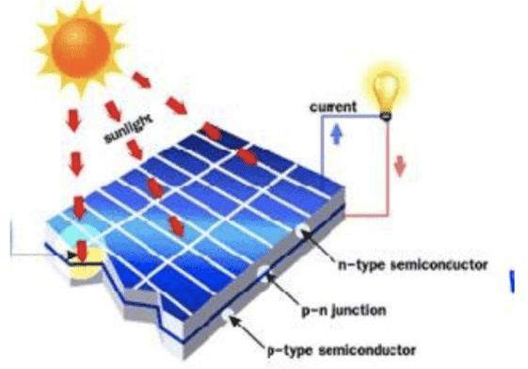

Gambar 1 (Panel Surya) Sumber : google.com

METODE

Rusunawa Cakung ini memiliki fasilitas-fasilitas pendukung untuk masyarakat yang tinggal seperti pujasera untuk kegiatan membangkitkan ekonomi warganya, fasilitas Kesehatan, fasilitas Pendidikan untuk usia dini (PAUD). Selain itu pembangunan rusunawa yang menggunakan material yang ramah lingkungan seperti batu kerawang atau dinding roster juga meminimalisir perawatan pada setiap unit yang dapat membantu memangkas biaya perawatan. Sehingga penghuni bisa mengalokasikan dana kepada kebutuhan yang lain misal pangan.

Energi alam yang dapat dimanfaatkan untuk mendukung bangunan dengan nol energi yaitu energi matahari, energi angin dan air hujan. Seperti juga penggunaan panel surya untuk membantu pengematan listrik dan juga pengematan air dari akar bamboo, yang dapat juga dijadikan sebagai pengijauan di area rusunawa. Beberapa energi alam tersebut dimanfaatkan sebagai pendukung pendekatan rancangan yang hemat energi.

4. DISKUSI DAN HASIL

Hasil dari edge dan rusunawa

Tapak berlokasi di, Jl. Perumahan Jatinegara Indah No.13, RT.13/RW.12, Jatinegara, Kec.
Cakung, Kota Jakarta Timur, Daerah Khusus Ibukota Jakarta 13930

KDB | KLB | KB | KDH | KTB
50 | 3 | 16 | 25 | 60
Luas Tapak : 18.000 m2 KDB : 8.945 m2  KLB : 62.615 m2 |  | KDH : 3.578 m2  KB : 16 Lantai KTB : 10.734 m2

Dari data tersebut, komplek ini direncanakan memiliki fungsi-fungsi sebagai berikut :

- Fasilitas pendukung diletakan pada lantai dasar seperti Posyandu, PAUD, lobi, pelayanan umum, fasilitas niaga, kantin, balai warga, musholla, RPTRA, urban farming pada setiap balkon dan juga area menanam di lantai dasar, dan fasilitas olahraga
- Fungsi utama bangunan merupakan hunian yang berjumlah : 832 unit terdiri dari tipe unit 24 m2 dan tipe unit 36m2 (kapasitas 3-4 orang).

Massa bangunan mengikuti arah utara selatan, hal ini bertujuan untuk memaksimalkan penyebaran cahaya pada setiap unit hunian serta memiringkan masa 15-30 derajat untuk menciptakan ruang terbuka di lantai dasar terutama di arah bagian timur yang memiliki RTH. (Gambar 2)

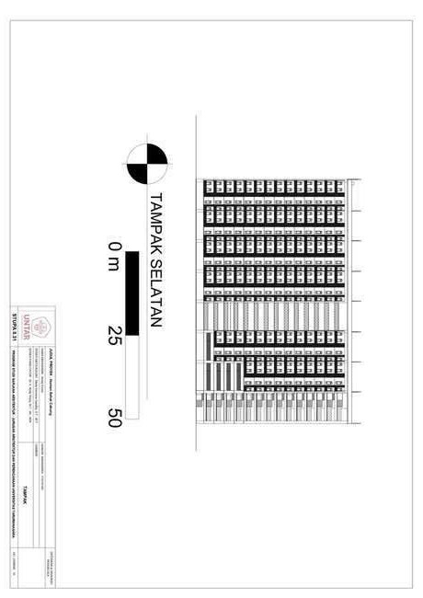
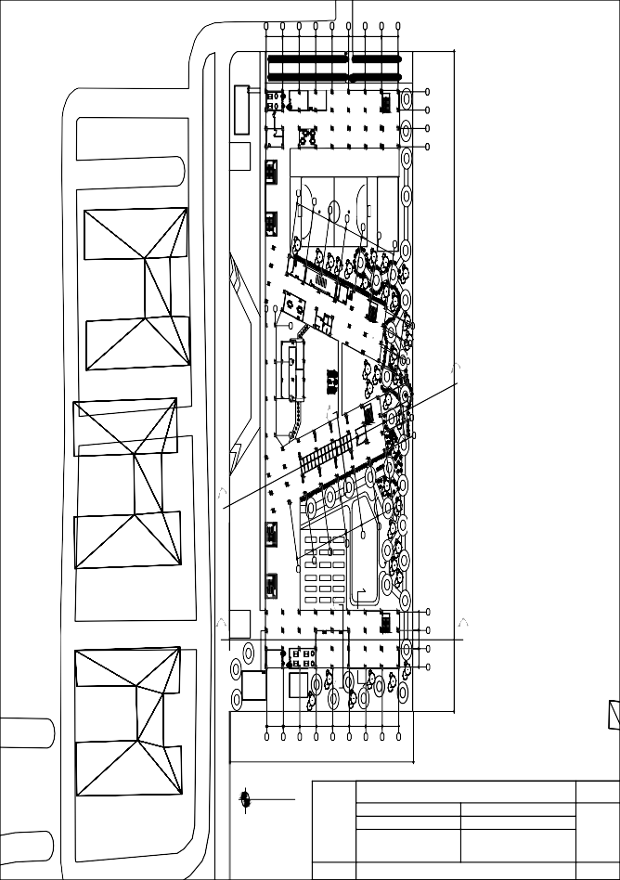
LAPAN BASKET
- 0.3
GAN
5
NAMA MAHASISWA : Anisa Yusita Pratama NOMOR MAHASISWA : 315170192
DOSEN MATA KULIAH : Maria Veronica Gandha, S.T., M.T. GAMBAR :
DOSEN FASILITATOR : Dr. Ir. Rudy Trisno, M.T., IAI., HDII
DENAH LANTAI DASAR

STUPA 8.31 PROGRAM STUDI SARJANA ARSITEKTUR - JURUSAN ARSITEKTUR DAN PERENCANAAN UNIVERSITAS TARUMANAGARA NO. LEMBAR : 01
DIPERIKSA & DISAHKAN PENGELOLA
JUDUL PROYEK : Hunian Sehat Cakung
DENAH LANTAI DASAR SKALA 1 : 500
900 903 900 900 900 900 900 900
1 2 3 4 5 6 7 8 9

10000
R. PENAMPUNGAN
STP AIR FILTRASI AKAR
B
A
TANK &
- 0.15 - 0.15
BALAI WARGA
+ 0.03
GROUND POMPA
R. PANEL & GENSET
AREA KOMUNAL
± 0.00
N
A
C
PARKIR SERVICE
D
N T
NEL
B
0.35
- 0.35
AREA MENANAM SAYUR
- 0.35
AREA REFLEKSI
- 0.35
NEL
- 0.35
- 0.35
- 0.35 0.35
AREA MAKAN
± 0.00
OUT
KIOS
GUDANG

R. PENGELOLA KANTIN
AREA MAKAN
- 0
AREA WUDHU
+ 0.02
2
AKI-LAKI
OFF ± 0.00 SHALAT SHALAT
- 1.00 - 0.30 - 0.15 + 0.05 +0.05
DROP SELASAR AREA AREA
0.35
AREA WUDHU
+ 0.0
RACIK OBAT
PAUD
02 R. ARSIP
AREA KOMUNAL
± 0.00
R. APOTEK
PRAKTIK ER
UM
D'
+ 0.02
.35
R. DISKUSI PRIVAT/
1' 2' UMKM
WORKSHOP

+ 0.02
ATM KANTOR

CABANG + 0
+ 0.02
0.02 POS FOT
P
PAUD
KELAS

+ 0.02
IN
R. GURU
TAMAN BERMAIN ANAK
- 0.35
NEL
SELASAR
- 0.15
PARKIR SERVICE
N
EA AREA AREA AREA
DISKUSI DISKUSI DISKUSI
R. PENGELOLA
+0.02
O
PLAZA SERBAGUNA
± 0.00
R. KEAMANAN
+0.02
AREA N
KOMUNAL
P
GROUND R. PANEL & R. PPRS
TANK & GENSET +0.02
POMPA -0.15
-0.15
Q
IN OUT

PARKIR MOTOR
ENTRANCE PEDESTRIAN
24 25 26 27 28 29 30 31 32
900 900 900 900 900 900 903 900
Vol. 3, No. 2,
Oktober 2021. hlm: 1-15
ISSN 2685-5631 (Versi Cetak)
ISSN 2685-6263 (Versi Elektronik)
Gambar 2 (Site Plan)
Sumber : Penulis 2021
Bentuk bukaan pada setiap massa diletakkan di arah timur untuk memaksimalkan bias pencahayaan di lantai-lantai bawah terutama lantai dasar. Bentuk bukaan sengaja dibuat bertrap agar lantai 1 yang digunakan untuk kegiatan komunal dapat memiliki ruang-ruang yang nyaman. (Gambar 3 )
Gambar 3 (Tampak Selatan)
Sumber : Penulis 2021
Hunian terdiri dari 2 tipe yaitu unian tipe 36 dan 24. Masing-masing diperuntukan untuk 3-4
orang atau sebuah keluarga. Dilengkapi oleh fasilitas kamar tidur, kamar mandi, ruang keluarga, dapur serta balkon yang jga memiliki media tanam untuk setiap penguin yang berminat dapat memiliki taman/tanaman untuk dapat memenuhi kebutuhan atau membantu mendukung kebutuhan
doi: 10.24912/stupa.v3i2.xxxxx
| 6

STP
B
B

500 500 500

18000

pangan. Hunian 36 dan 24 merupakan sebuah kopel yang disetiap lantai memiliki jumlah yang sama antara 36 dan 24. (Gambar 4)

Tidu Anak K. Tidur Utama K. Tidur Uta K. Tidur Anak
POTONGAN C-C SKALA 1 : 100

Balkon

K. Tidur Utama R.Keluarga
POTONGAN A-A SKALA 1 : 100
JUDUL PROYEK : Hunian Sehat Cakung
DIPERIKSA & DISAHKAN PENGELOLA
NAMA MAHASISWA : Anisa Yusita
NOMOR MAHASISWA : 315170192
DOSEN MATA KULIAH : Maria Veronica Gandha, S.T., M.T. DOSEN FASILITATOR : Dr. Ir. Rudy Trisno, M.T., IAI., HDII
GAMBAR :
DENAH, POTONGAN
STUPA 8.31 PROGRAM STUDI SARJANA ARSITEKTUR - JURUSAN ARSITEKTUR DAN PERENCANAAN UNIVERSITAS TARUMANAGARA NO. LEMBAR : 05

Gambar 4 (Denah dan Potongan unit) Sumber : Penulis 2021
900
R.MA AN
R. TV
DAPUR K. MA . MANDI
DAPUR
C
C
R. TV
K. T. ANAK
K. T UTAMA
K. T. ANAK K. T UTAMA
BALKON
BALKON
DENAH UNIT 36 DAN 24
SKALA 1 : 100
Balkon K. Tidur Anak Dapur R.Keluarga
POTONGAN B-B SKALA 1 : 100
Balkon pada setiap unit mengambil tipologi hunian landed yaitu yang umumnya memiliki halaman belakang. Fungsi dari balkon ini dapat memenuhi kebutuhan akan ruang service seperti ruang jemur pakaian. Ketersediaan wadah bbercocok tanam berupa pipa PVC sebagai media tanam hidroponik yang disatukan dengan dinding roster dengan upaya memaksimalkan pengudaraan dan pencahayaan mataari diharap dapat memicu masyarakat untuk tetap menjaga keseimbangan alam. (Gambar 5)
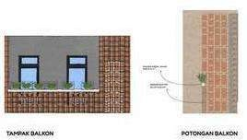
Gambar 5 (Balkon Unit) Sumber : Penulis 2021

Desain bangunan yang efisien dalam hal energi mendukung NZEB, digunakan aplikasi Edge untuk menghitung efisiensi energi dan pembuktian penggunaan material pada bangunan berdasarkan sistem yang dipakai di bangunan, seperti sistem air yang efisien, sistem listrik yang efisien dan berkelanjutan, dan material yang ramah lingkungan (Gambar 6). Untuk keempat bangunan dapat mengehmat energi 60-70% dan air yang diemat sebanyak hampir 40 % dan akan Kembali dalam jangka waktu 9 tahun.

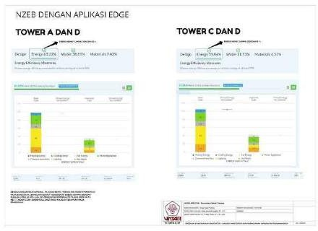

Gambar 6 (Edge) Sumber : Penulis 2021
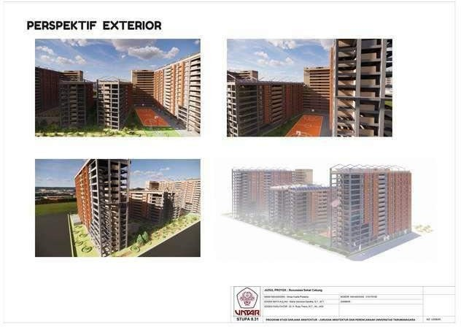
Material Fasad dan utama bangunan sebagai cermin dari bangunan yang mendukung nzeb menggunakan material yang rama lingkungan dan penggunaannya mudah dan murah seperti batu roster di setiap sisi fasad dan balkon unit. (Gambar 7)
Gambar 7 (Perspektif Eksterior) Sumber : Penulis 2021

KESIMPULAN

Bangunan ini menggunakan metode NZEB yang memperhatikan lingkungan secara system dan ujga keberlangsungannya. . Bangunan didesain untuk dapat mengakomodasi kegiatan masyarakat rusunawa yang masuk dalam kategori MBR. Di dalam unit 36 dan 24, terdapat balkon hidroponik yang dapat dijadikan media tanam dan mendukung keberlangsunngan pangan setiap unit. Bangunan juga didesain agar pemakaian energi dapat seefisien mungkin serta berkelanjutan, dengan bantuan aplikasi EDGE untuk menentukan besaran energi dan besaran air yang dihemat oleh bangunan. Rata- rata penghematan energi adalah sebesar 60-65 %, sementara air dapat dihemat hingga 40 %, sehingga bangunan dapat dikategorikan sebagai bangunan hemat energi.

Referensi

Wilfridus Setu Embu. (t.thn.). Merdeka.com. Diambil kembali dari merdeka.com: https://www.merdeka.com/uang/mampukah-jakarta-bisa-sediakan-hunian-murah.html

Adhitya Akbar. (t.thn.). PORTAL STATISTIK SEKTORAL PROVINSI DKI JAKARTA. Diambil kembali dari BERAPA KEPADATAN PENDUDUK DKI JAKARTA SAAT INI?:
https://statistik.jakarta.go.id/berapa-kepadatan-penduduk-dki-jakarta-saat-ini/

Magdalena, E., & Tondobala, L. (2016). IMPLEMENTASI KONSEP ZERO ENERGY BUILDING (ZEB) DARI PENDEKATAN ECO-FRIENDLY PADA RANCANGAN ARSITEKTUR. MEDIAMATRASAIN, 13(1), 15.
Purwoto, B. H., Jatmiko, Alimul , M., & Huda, I. F. (t.thn.). EFISIENSI PENGGUNAAN PANEL SURYA SEBAGAI SUMBER ENERGI ALTERNATIF. Emitor: Jurnal Teknik Elektro, 18(1), 5.

https://media.neliti.com/media/publications/178039-ID-none.pdf

https://www.kompasiana.com/satria_wijayakusuma/5b0d7571dd0fa80c96342797/mengatasi- permasalahan-keterbatasan-lahan-perumahan-permukiman-di-dki-jakarta?page=all

